СОВЕТ
МОСКАЛЕНСКОГО МУНИЦИПАЛЬНОГО РАЙОНА
ОМСКОЙ ОБЛАСТИ

Р Е Ш Е Н И Е

От 08.11. 2007г. № 54

О прекращении предоставления дотации предприятиям ЖКХ
на жилищно-коммунальные услуги по содержанию объектов коммунальной инфраструктуры.

В целях повышения качества реформирования жилищно-коммунального хозяйства, формирования эффективного управления жилым фондом, внедрения ресурсосберегающих технологий Совет Москаленского муниципального района Омской области

РЕШИЛ:

1. Утвердить:
- график поэтапного перехода к прекращению предоставления дотаций организациям коммунального комплекса в сфере теплоснабжение на возмещение убытков от содержания объектов коммунальной инфраструктуры Москаленского муниципального района. (Приложение 1);
- график поэтапного перехода к прекращению предоставления дотаций организациям коммунального комплекса в сфере водоотведение на возмещение убытков от содержания объектов коммунальной инфраструктуры Москаленского муниципального района. (Приложение 2).
2. Опубликовать Решение в газете "Сельская новь".

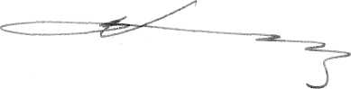
Глава Москаленского
муниципального района В.И. Мосур

